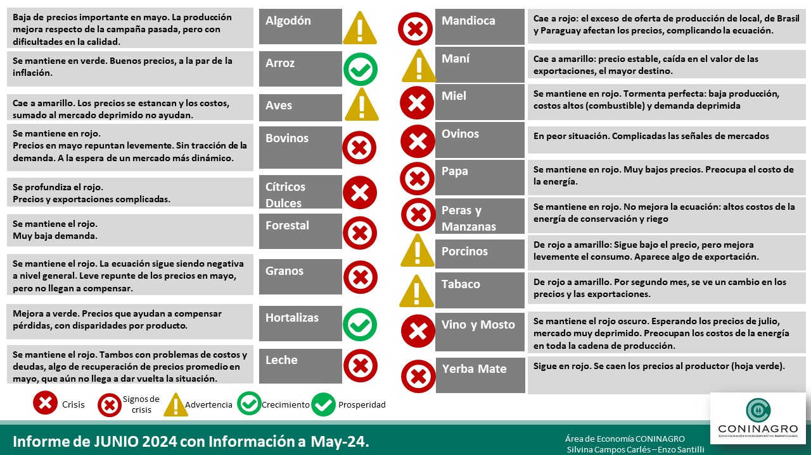
INFORME TÉCNICO: Semáforo de ECONOMÍAS REGIONALES
Junio de 2024 -Área de Economía de CONINAGRO
Lic. Silvina Campos Carlés - Enzo Santilli
Destacados:
- El semáforo del mes de junio muestra: 2 verdes, 5 amarillos y 12 rojos, manteniendo la situación observada en los meses anteriores.
- Los colores verdes no parecieran tener relación entre sí, sino ser más que nada excepciones a la regla actual.
- Los amarillos coinciden en contener grandes vaivenes mensuales de demanda, con efecto directo en los precios, ello implicaría inestabilidad en las variables, con lo que resulta difícil predecir el futuro de estas actividades
- Y los rojos mayormente se deben a alguno/s de los siguientes factores:
  - Baja demanda tanto de mercado interno como exportaciones
  - Excesos de producción y efecto telaraña
  - Costos elevados, que implican un manejo con menos tecnología
  - Precios estancados
  - Incertidumbre
- Hacia adelante, la tendencia hacia adelante al momento es que las categorías continúen como en este este mes, con más volatilidad en los precios.

Producción x Producción
Arrancamos con los cultivos industriales: para el caso del algodón la baja los precios es importante en el mes de mayo la producción respecto de la campaña pasada es mejor sin embargo todavía hay dificultades respecto de la calidad. Por el caso del arroz se mantiene el color verde, principalmente se debe a los buenos precios, que se mantiene a la par de la inflación, y también por las compras del exterior. La actividad del maní cae de verde a amarillo. Si bien el precio está estable a la par de la inflación, caen 18% el valor de las exportaciones en términos interanuales móviles (últimos doce meses), donde este destino es el mayor de la cadena. En el tabaco se pasa de rojo amarillo, ya que se observa por segundo mes consecutivo un cambio positivo en los precios y las exportaciones, que de continuar así podría llegar a un verde en el futuro.

Los granos (trigo, girasol, soja, sorgo, cebada y maíz) siguen en rojo, atenuando levemente el color por la recuperación productiva post-sequía. Precios estancados, logística muy cara y exportaciones de bajo precio mantienen el rojo. No nos extenderemos mucho en este rubro, pero recomendamos la lectura de los muy diversos informes de estas actividades desarrollados por los equipos técnicos de las Bolsas, las entidades técnicas como CREA o Aapresid, el INTA y la Secretaría de Bioeconomía.

Seguimos por las ganaderías: en el caso de las aves pasa de verde amarillo, cambio que se refiere más que nada al estancamiento de los precios, con costos que siguen una tendencia creciente, aspecto que será transversal al resto de las carnes. Para los bovinos se analiza principalmente un esquema de ciclo completo donde los precios tanto de novillo como de terneros han repuntado en mayo respecto de mes anterior, e interanualmente por arriba la inflación; se observa que no hay tracción del mercado interno o externo y los productores suelen responder con un planteo técnico bastante conservador y defensivo, en el sentido de no mostrar grandes cambios de rumbo. Por otro lado, en esta actividad se está discutiendo el esquema de organización para la demostración de producción sin deforestación a la Unión Europea, aspecto ligado a la trazabilidad, lo que no es un tema menor. Continuando con los porcinos, pasa de rojo a amarillo básicamente por el mejor el consumo, pero mantiene bajos precios. Si bien no son importantes los volúmenes a exportación, la mejora respecto al mes es anterior suma a la actividad, ya que somos deficitarios en la producción de cerdos, cualquier mejora en esta actividad impulsa un potencial todavía no desarrollado. La miel (apicultura) se mantiene el rojo profundo, con todos los pilares analizados en negativo; tanto en los precios, como los costos, los volúmenes de producción o la exportación. Si bien recientemente ha habido esfuerzos mediante una nueva reunión de la de la mesa apícola nacional, no se esperan buenas noticias desde la coyuntura. En el caso de la lechería (analizada a nivel tambos), hubo en mayo algo de recuperación en los de los precios promedio, sin embargo, siguen las dificultades en equilibrar el peso de los costos. Y los volúmenes de producción de cada tambo promedio son inferiores respecto de histórico. Hay muchas disparidades en la situación por cuenca y por planteo productivo, pero en general se observa una situación peor que el promedio de los últimos años. En los ovinos empeora a un rojo más fuerte, donde de no haber señales que permitan administrar esta coyuntura, no habrá aportes o una mejora en el futuro.

Vamos por los cultivos perennes: los cítricos dulces profundizan su color de rojo ya que existe un exceso de oferta que se refleja directamente en los precios, generando una baja significativa que no puede amortiguarse. Este efecto desincentiva inversiones a futuro, aspecto que podría revertirse en caso ubicarse en una demanda o destino complementario. Otro aspecto que podría revertir la situación es una mejora en los costos de logística y almacenamiento, para trasladar esa fruta para otro momento. Las peras y manzanas también mantienen un rojo, siguiendo la misma tendencia, donde no mejora la ecuación del productor. Por ecuación nos referimos al esquema de costos e ingresos, con una gran preocupación por las subas en las tarifas y el costo de la energía tanto de en riego como en conservación. Una situación similar tiene la producción vitícola (uva para vino), que mantiene el rojo oscuro, esperando, como mencionamos en el mes anterior, los cambios de precio que ocurren en el mes de julio, donde se habilita el vino de la cosecha de este año. La forestación se mantiene en rojo con una muy baja demanda. La yerba mate comparte el rojo, y se mantiene por segundo mes en esta categoría, por una caída significativa en los precios de productor, que se observan en el valor de la hoja verde.

Las hortalizas, de ciclo corto y gran volumen por hectárea, por otro lado, pasan de amarillo a verde. Estas producciones en un lapso de tres o cuatro meses pueden reaccionar a cambios en la demanda, o mostrar subas por inconvenientes climáticos de zonas puntuales, contando con flexibilidad y volatilidad. Para el caso del mes de mayo, se observan cambios de precios por encima de la inflación en la mayoría de los productos que monitoreamos: zanahorias, cebolla, tomate y zapallo. A continuación, las de ciclo más largo: la mandioca, que se produce en la zona del NEA, pasa de amarillo a rojo, mostrando un exceso de oferta de la producción tanto de la provincia de Misiones, como en los países competidores de Brasil y Paraguay, impactando directamente en los precios (y Argentina es tomador de precios), complicando la ecuación de la producción. Y para el caso de la papa, también se mantiene en rojo por los precios estancados, donde ya veníamos de una cosecha excedente y con costos elevados en términos históricos.

Los Números detrás del Color
El semáforo es tablero que visualiza un índice que se construye con 3 pilares cuya metodología se encuentra debajo y sirve como herramienta analítica para observar en una misma foto las diversas producciones del agro argentino con la misma metodología. Surge de un proceso dinámico de selección de variables clave, con indicadores que se actualizan para medir el estado de situación tanto productivo como de mercado como la ecuación micro de cada una de las actividades.
Los números de abril 2024, (que componen este semáforo de mayo), muestra que las producciones agro tienen precios cuya dinámica en el mes fue por debajo de la inflación, continuando la tendencia de los meses anteriores; y por el lado de los costos, con una tendencia creciente a mayor velocidad: es por eso que el primer pilar del semáforo (llamado Componente Negocio) está en la mayoría de los casos, en rojo. Para el mes siguiente (mayo) ya se observan pistas que reflejan que esta tendencia se mantenga, lo cual no serían buenas noticias. A la derecha de la tabla se observan los colores de los semáforos de los últimos doce meses, con el objetivo de contextualizar la foto y acercarla a la película.
Respecto de la sequía, casi la mitad de las producciones siguen recuperando los niveles productivos, pero en valores menores a los esperados, o con problemas de calidad.
Se destaca sin precedentes la baja demanda a través de los indicadores de consumo y de exportaciones. Este aspecto es central por el efecto en las expectativas, es decir, es el driver que genera incentivos para mejorar la producción en las próximas campañas: a falta de demanda va a ser difícil generar inversiones a largo plazo.

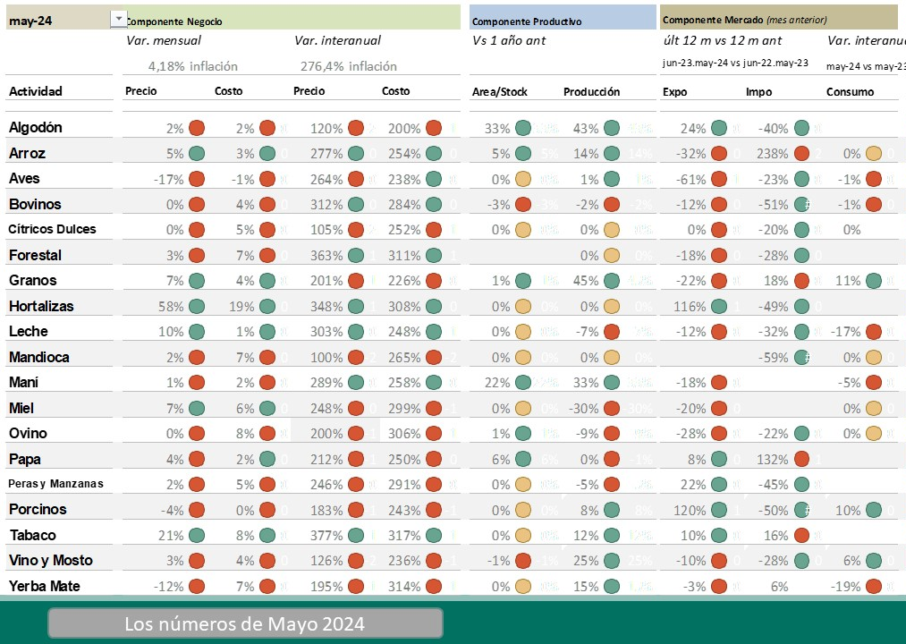

Producción por producción.
El algodón sigue teniendo problemas de calidad en algunas zonas (brotación), pero con una mejora el área respecto de la campaña anterior, con precios muy por debajo de la inflación (+124% interanual vs 289% inflación), y mantiene un año en rojo. Las exportaciones reaccionaron levemente, no tanto para cambiar el color del semáforo.
El arroz tuvo precios en el mes de abril en alza, manteniendo la tendencia de meses anteriores, se está recuperando en superficie y ha reducido su nivel de exportaciones por lo que el semáforo sigue en verde.
El caso de aves, ya modificado el índice de costos, donde pondera mucho más la producción de carne (90%) que la producción de huevos. Los precios si bien han subido en el mes de abril, interanualmente están por debajo de la inflación y con costos levemente a la par; los niveles de producción son estables y los niveles de consumo también, se mantiene el verde del mes anterior, con una tonalidad más baja.
La producción de carne bovina sigue siendo un interesante desafío para sintetizar: los precios de las categorías novillo y ternero crecen en promedio 4% en abril, interanualmente todavía se mantienen por el salto importante que, de diciembre, los niveles de producción medidos a través de la faena están empezando a ver disminuciones y la demanda tanto internacional como local son de los más bajos de la última década, por ello el color pasa de verde a rojo claro.
El caso de los cítricos dulces muestra un color rojo por los bajos precios, donde estamos a la espera del otoño y el invierno, ya que son el periodo más importante donde llega la nueva cosecha.
La producción forestal muestra precios del bosque implantado a la par de la inflación, quizá levemente superiores, pero el nivel de demanda es muy bajo (un indicador que vamos a incorporar en próximos informes es un seguimiento del nivel de construcción), también ha bajado mucho la exportación y se observa en la tabla, por eso la actividad está en rojo.
La producción de granos es otro desafío para sintetizar: acá se conjugan los 6 principales cultivos de Argentina, donde se observa lo bajo de los precios al productor en términos interanuales en pesos (+196%), con costos que crecen por arriba de estos precios, con una recuperación productiva ya que estamos saliendo de la sequía (las estimaciones de la gruesa empezaron a publicarse) con un muy bajo nivel de exportación (en valor=precio por cantidad) inclusive respecto a la campaña anterior. Llama la atención que se esperan mayores consumos para este año. Estas actividades mantienen el rojo en general, con particularidades distintas de acuerdo a las zonas (para más detalles se pueden ver informes sectoriales muy detallados).
Las hortalizas muestran volatilidad de precios que cambia mes a mes.
La producción de leche también mantiene el rojo este mes: el precio productor se encuentra levemente por encima de la inflación, con costos en igual tendencia. La parte productiva inclina la balanza hacia el rojo: los litros producidos son muy bajos (se han achicado los rodeos) y los niveles de exportación si bien son mayores en volumen son más bajos en valor, con una reducción del consumo interno. Toda esta ecuación nos brinda un escenario en rojo claro: si hay interés en el tema, más detalles por zona como por modelo productivo pueden verse en: OCLA.org.ar.
La producción de mandioca muestra precios muy por debajo de la inflación y competencia desde la importación de Paraguay.
La producción de maní sigue recuperando en superficie y producción, no tanto en precios (aunque bien en términos interanuales), se mantiene la conclusión de estabilidad en el semáforo: verde.
La producción de miel profundiza su tendencia: precios muy bajos, siguen los problemas productivos y muy baja exportación, con lo cual mantiene el rojo; junto a la producción ovina, que no ha mostrado un cambio de tendencia.
En la producción de peras y manzanas ha ingresado la nueva campaña, con lo que se espera que en los próximos meses se puedan ver mayores volúmenes, donde la ecuación económica y logística va a habilitar los momentos de envío a los distintos mercados. Hay que estar atentos al costo de la energía eléctrica, principal insumo para el acondicionamiento y acopio de la fruta. Ya han comenzado a mejorar las exportaciones.
La producción porcina (carne de cerdo) mantiene su tendencia al rojo: por el estancamiento en los precios con costos crecientes y un menor consumo (esta actividad estaba en verde hasta hace dos meses).
La producción de vino y mosto finaliza su cosecha, con menores volúmenes a los esperados, y precios del vino en la Bolsa de Mendoza muy estancados, menos de la mitad de la inflación. Los volúmenes enviados al mercado interno y de exportación son menores interanualmente. En este caso también hay que estar atentos al costo de la energía y hay que esperar aquel vino se elabore, para mediados de año se liberen los nuevos precios.
En el caso de la yerba mate los precios se han estancado al productor (hoja verde) y se espera que empeore esta situación en el mes siguiente. El consumo se ha estancado en volúmenes y la sobreproducción, sumado a las importaciones no plantea un buen panorama: la actividad pasa de verde a rojo.

Metodología del Semáforo
El Semáforo es un índice que busca reflejar la actualidad de las economías regionales, a través de colores para una comprensión más sencilla. Se elabora y difunde mensualmente desde enero de 2018, donde se analizan 19 economías regionales, con datos de fuentes públicas o privadas, con un proceso de validación con referentes. Incorpora nuevas fuentes y mejora paulatinamente, ha ido cambiando a lo largo de los meses. El índice S se compone de 3 pilares: Negocio (N -a nivel productor), Producción y Mercado (P yM - ambos a nivel nacional). Los tres pilares tienen el mismo peso. En el caso que no haya datos, el pilar no se toma en cuenta.
S=⅓N + ⅓ P + ⅓ M
donde S es el índice que da color al semáforo para cada una de las economías regionales

N=1 si p>0 y c>0; N=0 si p<0 y c>0 o si p<0 y c<0 y N=-1 si p<0 y c<0 donde
p= es la Variación interanual de Precios al Productor -Variación interanual del IPC (Indice de Precios al Consumidor)
c = (Variación interanual de Precios al Productor)-(Variación interanual del Índice de Costos al Productor)
Es decir, N refleja la situación microeconómica, una aproximación al margen bruto, los precios al productor se comparan contra la inflación, para medir poder adquisitivo y la variación de los costos se comparan con la del precio del producto, como aproximación a la rentabilidad. Estos valores se miden en pesos argentinos.
P=1 si s>0 y t>0; P=0 si s<0 y t>0 o si s<0 y t<0 y P=-1 si s<0 y t<0
s= Variación interanual de la superficie o stock (dato nacional)
t= es la Variación Interanual de la producción física (en volumen). Las actividades de base agrícola se miden en toneladas anuales estimadas al mes de referencia, mientras que en la ganadería se mide faena en toneladas mensuales. Es decir, P refleja la situación productiva, una aproximación al volumen físico, tanto de la base productiva (la superficie sembrada o las cabezas), como del producto en sí.
M=1 si e>0 y/o c>o, con i<0 ; M=0 si e<0 y/o c>0 o si e>0 y/o c<0 y M=-1 si e<0 y/o c<o
e= es la Variación del Promedio móvil de los últimos 12 meses de exportaciones
i= es la Variación del Promedio móvil de los últimos 12 meses de importaciones
c= es el consumo per cápita del mes de referencia
e se pondera un 50% adicional, si la actividad es mayormente exportadora. Y c se pondera un 50% adicional, si la actividad es mayormente de consumo interno. i se pondera en actividades en competencia con importaciones, como es el caso porcino, o mandioca. Es decir, M refleja la combinación de oferta, demanda y valorización de la producción, ya sea que el destino sea mercado interno o exportación. Modificaciones en el tipo de cambio, o caídas en la demanda (local o internacional), se reflejan en este pilar.
Si S <1 el color es rojo, S= 0 amarillo, S>1 verde
La tonalidad del color es por la cantidad de pilares menores a 1. Los tres pilares en rojo, aumentan el color del indicador. El detalle y la fuente de cada una de las variables que componen el índice se pueden observar en www.coninagro.org.ar/semaforo

